**Universal University + АГИКИ= Ювелирный дизайн**

*В рамках года консолидации, объявленного главой Якутии Айсеном Сергеевичем НИКОЛАЕВЫМ, на площадке ВШИМа состоялась презентация летней школы «Ювелирного дизайна», сообщает пресс-служба Министерства промышленности и геологии республики.*

Университет креативных индустрий Universal University совместно с Арктическим государственным институтом культуры и искусств (АГИКИ) и ювелирно-гранильным кластером «Сэйбиэм» 4 июня запускают образовательный курс «Ювелирный дизайн». Презентация программы состоялась на базе Высшей школы инновационного менеджмента при главе РС(Я).

[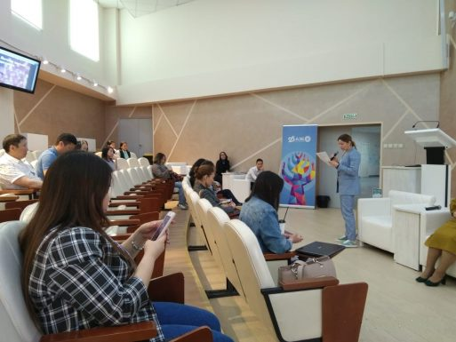](https://sakhalife.ru/wp-content/uploads/2019/06/94fa81fa-3d33-4712-8469-659b3eb2c02f.jpg)

**«Проект летней школы, идейным вдохновителем которого выступила советник председателя правления Алмазэргиэнбанка Людмила НИКОЛАЕВА, – это коллаборация бизнеса и образовательных организаций – АГИКИ, Британской высшей школы дизайна. Он дает возможность консолидировать усилия дизайнеров и мастеров-ювелиров, представляющих целый пул предприятий», – сообщила генеральный директор компании «Сэйбиэм» Анна ИВАНОВА.**

По ее словам, благодаря такой консолидации появилась возможность достичь тех амбициозных планов, которые ставит перед собой республика по увеличению экспорта готовой продукции:

**«Сейчас важно подготовить профессиональных специалистов-дизайнеров, знающих производственный цикл, владеющих подходами по проектированию, знакомых с передовыми международными практиками. Будущее Якутии напрямую зависит от качества нашего человеческого капитала, творческих способностей, так как развитие креативных индустрий способно помочь сформировать прибыльную региональную экономику».**

[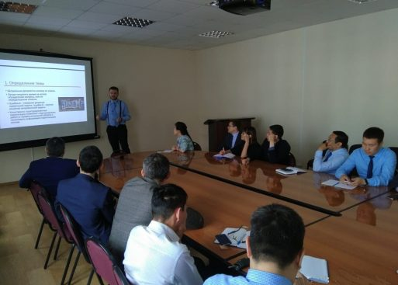](https://sakhalife.ru/wp-content/uploads/2019/06/f9a07143-a184-428b-ba18-fa33c2fe5ead.jpg)

Куратором летнего курса «Ювелирный дизайн» является Игорь КОМОВ – преподаватель Британской высшей школы дизайна, ювелирный дизайнер, основатель ювелирного бренда Alchemia Jewellery, директор ювелирного конкурса Moscow Jewellery Design Week. В рамках курса он посвятит студентов в особенности ювелирного дизайна, проведет несколько консультаций на разных этапах формирования финальных проектов, а также будет поддерживать студентов дистанционно во время их самостоятельной работы.

В роли наставников будут выступать преподаватели БВШД, эксперты в области дизайна, менеджмента и маркетинга: преподаватель программы БВШД «Ювелирный дизайн», проведет курс «Аналитический рисунок» Екатерина КОМОВА, преподаватель программы подготовительного курса для программ Российского ДПО, проведет курс «Тенденции в дизайне» Ольга ЯКУШЕВА, куратор совместной MBA-программы МГИМО и БВШД «Менеджмент в индустрии моды», проведет курс «Бизнес и маркетинг» Дарья ЯДЕРНАЯ и SMM-менеджер ювелирного бренда Alchemia Jewellery Надежда ДОНСКИХ, которая проведет курс «Основы SMM».

Программа летней школы включает теоретический и практический курсы, обучение по которым пройдет с 4 июня по 25 августа 2019 года.

Источник: **Пресс-служба Главы Республики Саха (Якутия) и Правительства Республики Саха (Якутия).**